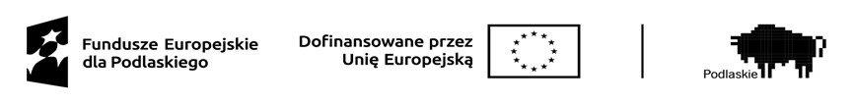

ZP.271.37.2026
INFORMACJA Z OTWARCIA OFERT

Zamawiający informuje, że w dniu 13.04.2026 r. Zamawiający Miasto Suwałki dokonało otwarcia ofert w postępowaniu prowadzonym pod nazwą: „Park kieszonkowy u zbiegu ul. Kolejowej i ul. Utrata”

Kwota przeznaczona na realizację zamówienia to: 225.284,30 zł brutto

Otwarto oferty złożone przez następujących Wykonawców:

Nr oferty | Nazwa i adres oferenta | Cena oferty  brutto | Okres gwarancji i rękojmi
1 | ABIES KUCZYŃSCY S.C. Marcin Kuczyński,  Danuta Kuczyńska,  Miecze 26, 19-206 Rajgród  NIP: 7191387573 450712338 | 92313 | 223.101,00 | 7 lat
2 | PW IZBICCY ANETA IZBICKA | Aneta Izbicka  ul. Supraślska 16, 16-010 Wasilków  NIP: 9660635347 | 050441691 | 72840 | 198.904,53 | 7 lat
3 | Usługi Porządkowe 4 Pory Roku Kucewicz Łukasz Spółka Komandytowa  ul. Noniewicza 85C/17, 16-400 Suwałki  NIP: 5423407361 | 386860203 | 146548 | 195.563,85 | 7 lat
4 | Zakład Ogólnobudowlany i Drogowy s.c.  Tomasz i Kamil Stankiewicz  ul. Jasna 3, 16-400 Suwałki  NIP: 8441527172 |790262998 | 74016 | 157.710,60 | 7 lat
5 | MRK-TECHNIK.pl Marek Koterwas, Renata Koterwas-Żebrowska spółka cywilna  ul. Ogrodowa 8, 07-410 Goworki  NIP: 7582377828 | 388046560 | 63144 | 186.748,20 | 7 lat

